Melon mode italienne
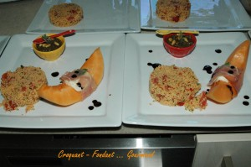 Pour 4 ou 8 Croquants-Gourmands :
- 1 melon
- 4 tranches de jambon de Parme
- 2 boules de mozzarella
- 10 cl de vinaigre balsamique
- 1 noix de beurre
- quelques feuilles de basilic
- Poivre du moulin
La Sauce :
Verser le vinaigre dans une petite casserole.
Le faire réduire aux 2/3 pour obtenir un liquide sirupeux.
Hors du feu, ajouter la noix de beurre.
Bien remuer et laisser refroidir.
Le Melon :
Couper 8 tranches de melon aussi régulières que possible.
Retirer les pépins et la peau.
Détailler chaque mozzarella en 4 rondelles (j'ai utilisé une mozzarella longue et j'ai coupé 8 tranches).
Couper les tranches de jambon en 2 dans le sens de la longueur.
Disposer le jambon bien à plat.
Poser une tranche de melon dessus.
Surmonter d'une rondelle de mozzarella et d'une feuille de basilic.
Enrouler le jambon sur l'ensemble et maintenir par un brin de ciboulette ou une pique en bois.
Mettre dans un plat couvert et garder au frais.
Au moment de servir, poivrer légèrement au moulin et napper d'une touche de sirop de vinaigre balsamique.

